Manual De Usuario

Por:

Juan Diego Negrete

José Fernández

Daniela Benavidez

**Introducción**

Este manual está diseñado para ayudar a los usuarios a navegar y utilizar las funcionalidades de la aplicación de TusCómics.

**Sesión Del Usuario**

1. Una vez abras la aplicación notarás la pantalla de bienvenida:

- En esta sección podrás decidir si registrarte (si eres un usuario nuevo) o inciar session (si ya tienes una cuenta).

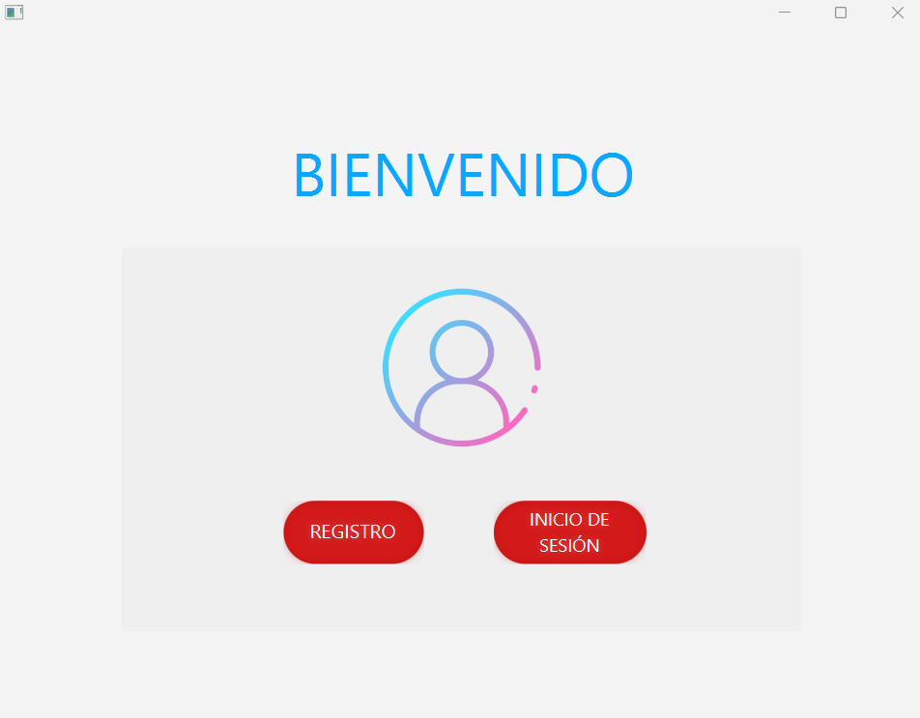

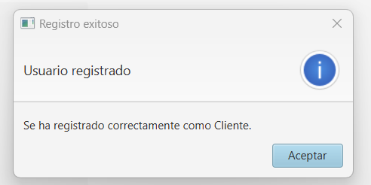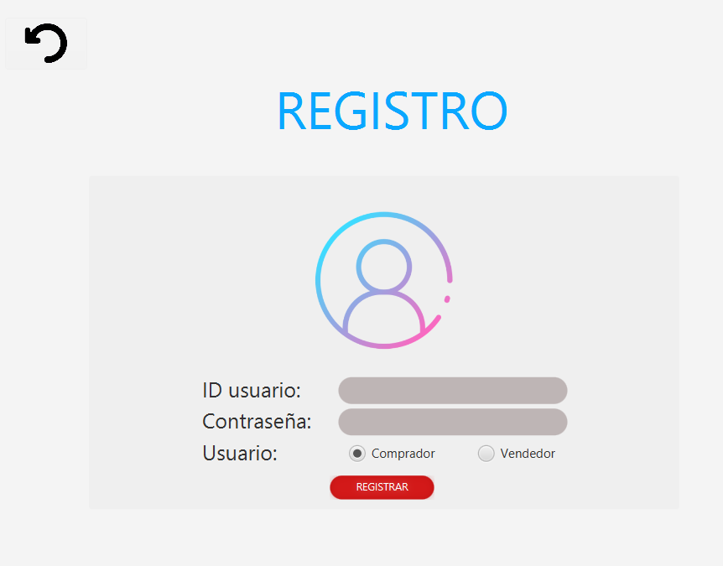

-Usa la Tecla hacia atrás de ahora en adelante para Volver a la pantalla anterior de la que estés visualizando.

3. Si eliges iniciar sesión:

- Completa los campos de ID usuario y contraseña.

-Serás transportado a la interfaz correspondiente a tu tipo de usuario (COMPRADOR O VENDEDOR).

2. Si eliges registrarte:

- Completa los campos de ID usuario y Contraseña.

-Elige entre el tipo de usuario Comprador o Vendedor.

-Se mostrará un mensaje de confirmación y serás transportado a la ventana de inicio de sesión

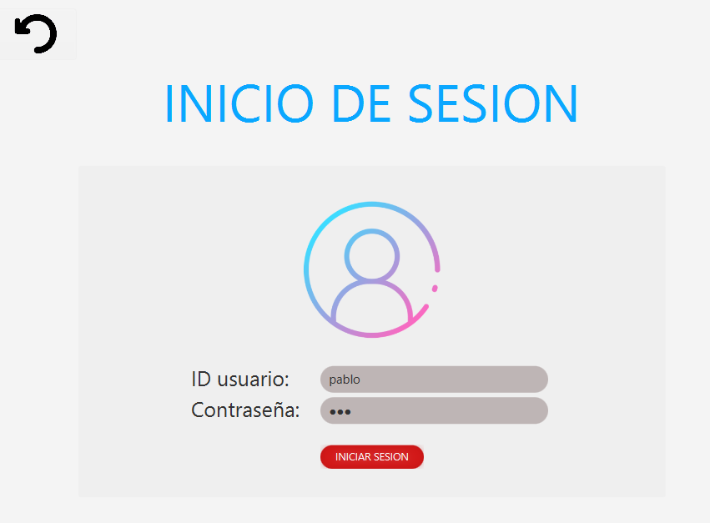

**Si eres Vendedor.**

1. Habiendo iniciado sesion podrás ver la Interfaz de vendedores, está te permitirá gestionar todos tus productos, añadir nuevos, entre muchas cosas más.

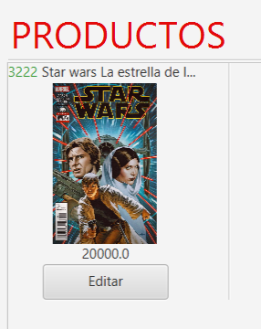

2. Visualiza tus productos, podrás ver detalles de estos y su imagen, además de directamente editarlos.

**Añade un Producto.**

3. En la sección categorías, selecciona añadir producto, se abrirá una nueva Ventana con los datos a llenar como: ID, Nombre, Descripción, Incluso puedes seleccionar una imagen de portada, a finalizar dale a guardar y te saldrá un mensaje de confirmación.

